一、磁体与磁场
第一课时
一、教学目标
1.通过实验探究，知道磁体、磁性、磁极的概念,知道磁体有吸铁性和指向性.
2.知道磁极之间的相互作用的规律.
3.通过观察和实验，了解磁化现象。
4.了解磁场是是磁体周围一种看不见,摸不着的物质,小磁针静止时,N极所指的方向就是该点的磁场方向。
二、 教学重点：
1、磁体的磁性和指向性
2、磁极间的相互作用
三、教学难点：
了解磁化现象及认识磁场
四、教学方法：
实验探究、分组讨论、归纳法、练习法
五、教学工具
铁架台、磁体(30只)、磁针、铁屑、铁架台、硬纸板、铁钉、大头针、硬币若干、铜丝、等等
六、教学过程：
（1）引入新课
从玩具电动汽车导入本章，从电动机中的磁体导入本节课题———磁体与磁场
（2）新授：
1、认识磁体
活动16.1 认识磁体
观察与实验一：用磁体靠近大头针时,发现磁体对大头针有__________作用.
【概念1】物体吸引铁钴镍等物质的性质叫做磁性,
【概念2】具有磁性的物体叫磁体
观察与实验二：用磁体吸引大头针和铁钉等,观察吸引情况
【概念3】磁体上磁性最强的部分,叫做磁极.
每一块磁体上都存在两个磁极悬挂磁体,当它静止的时候有什么特点,旋转试试看又有什么新的发现?
悬挂磁体,当它静止时,指南的那个磁极叫做南(S)极,指北的那个叫做北(N)极.
观察与实验三：
a.一个条形磁铁用细线吊起来，用另一个磁铁磁极去靠近吊着的条形磁铁，
b.磁针放在支架上，观察它静止时指南北观察同名磁极相斥，异名磁极相吸)
【规律】同名磁极相斥，异名磁极相吸
总结一下：你有几种方法方法判断物体有无磁性？
观察与实验四：
观看一个关于磁化的小实验磁化现象
1．铁棒固定在铁架台上，下面放着盛有铁屑的容器．用磁极靠近铁棒的上端，铁屑被铁棒下端吸起，把磁体拿开，铁屑又落回容器内．
【概念4】原来没有磁性的物体获得磁性的过程叫磁化
2．钢棒的一端靠近铁屑并不吸引，用磁极由钢棒左端向右端摩擦几下之后，用钢棒一端靠近铁屑，铁屑就被吸了上来．
3.学生分组实验利用手中磁铁和大针等利用磁化现象制作磁铁然后吸引大头针
教师示范 学生分组实验
2、认识磁场
活动16.2 用小磁针探究磁体周围的磁场
1将小磁针靠近条形磁体,将会发生什么现象
2.在条形磁体周围不同的地方放置小磁针,观察小磁针的指向?
教师提问:现在你知道条形磁体周围各点的磁场方向一样吗?
【概念5】磁场是磁体周围一种看不见,摸不着的物质,磁场是有方向的.
小磁针静止时,N极所指的方向就是该点的磁场方向
我们可以根据它对放入其中的小磁针产生磁力的现象来认识它
小结：本节课你学习到什么？
练习
1.每一个磁体上都存在两个___________的部分，叫做磁体的磁极，其中悬挂静止后指南的磁极叫_____极，指北的磁极叫_____极，这两个磁极______(填“能”或“不能”)单独存在.
2.磁极间的相互作用的规律是∶同名磁极_________；异名磁极____________.
3.把小磁针在磁场中某一点静止时_______所指的方向，规定为这一点的磁场方向.
4.磁化是___________________________的过程.
5.磁场是在磁体周围存在的一种______；把小磁针在磁场中某点静止时___极所指的方向规定为该点的磁场方向.
6．水平放置的一根条形磁铁一端吸着一枚较重的铁钉，若用另一根同样的条形磁铁的S极与原来的磁铁的N极靠拢时，如图所示，可能出现的现象是（ ）
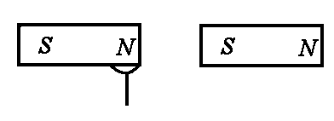
A.将铁钉吸得更牢
B.铁钉落下
C.铁钉尖端将被吸向右端磁铁
D.铁钉尖端将被吸向左端磁铁
7.当用一磁铁去靠近处于静止的小磁针，小磁针会发生如图所示转动，则磁铁的A端是_____极.
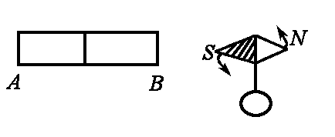
8.如图所示，甲、乙为两根外形相同的钢棒，当乙向右移到甲的左端或右端时，分别有明显的相吸或相斥现象，由此可以断定________是磁体.
